Dokument specifikace požadavků pro bankovní aplikaci



Autor: Horváth Marcel
Zadavatel: Ing. Roman Špánek Ph.D.

Úvod
Tento dokument slouží jako klíčový zdroj pro přesnou a srozumitelnou specifikaci požadavků pro bankovní webovou aplikaci. Cílem tohoto dokumentu je poskytnout kompletní popis funkcionalit, vlastností a požadavků na výslednou aplikaci, aby bylo možné vytvořit uživatelsky přívětivé, bezpečné a spolehlivé webové řešení.

Obecný popis projektu
Cílem je vyvinout informační systém pro banku. Po přihlášení budou uživatelé moci zobrazovat informace o svém účtu, vkládat/vybírat peníze a posílat peníze na jiné účty. Aplikace také nabídne vklad v různých měnách. Při převodu peněz mezi účty v různých měnách bude aplikace automaticky přepočítávat kurz. Každá transakce bude uložena do historie, kterou si bude moct uživatel prohlídnout.

Specifikace požadavků

Přihlášení
Uživatel bude potřebovat zadat svůj email a heslo do formuláře na přihlašovací stránce, aby mohl pokračovat.
Pokud jsou přihlašovací údaje správně zadány, bude na uživatelův email zaslán 2FA kód. Uživatel musí zadat tento kód do pěti minut, aby dokončil přihlášení.
Pokud jsou všechny údaje správně zadány, bude vygenerován JWT token. Tento token bude zaslán zpět na klienta a bude použit k ověření uživatele při dalších požadavcích nebo pro opětovné přihlášení.
Pokud jsou údaje neplatné, zobrazí se chybová zpráva a uživatel bude vyzván k opětovnému zadání údajů.

Kurzy
Každý den ve 14:35 bude serverová část automaticky stahovat aktuální kurzovní lístek a následně bude tento lístek zpracován do příslušného formátu. Aplikace bude očekávat data v textovém formátu, kde jednotlivá data jsou oddělena “|” a to v pořadí (země, měna, množství, kód, kurz). Po zpracování budou všechna tato data uložena do databáze. Pokud se nepodaří načíst kurzovní lístek, aplikace nahlásí upozornění správci serveru a poběží dále s neaktualizovanými daty.

Účty
Aplikace automaticky vytvoří uživateli jeden účet, který bude sloužit k přijímání, odebírání a odesílání finančních transakcí. Každý uživatel bude mít možnost si v rámci svého účtu otevřít několik dalších podúčtů v různých měnách.
Účet musí mít vždy jeden výchozí podúčet, na který se budou přijímat peníze. Pokud bude uživateli poslána platba v měně, kterou nemá na svém účtu, bude mu poslána směněná částka na jeho výchozí účet. Uživatel bude mít také možnost přidávat a odebírat podúčty a měnit nastavení, včetně změny výchozího účtu.
Pokud uživatel odeberete jeden z podúčtů, peníze na tomto podúčtu budou převedeny na výchozí podúčet. Je důležité poznamenat, že výchozí podúčet nelze smazat, aby bylo zajištěno přijímání plateb na účet uživatele.

Finanční operace
Při každé finanční operaci bude systém ověřovat, zda byla zadána platná data a zda má uživatel dostatek finančních prostředků na svých účtech. Pokud uživatel zkusí provést transakci s nedostatečnými prostředky nebo zadá neplatná data, systém uživatele upozorní na chybu.
Uživatel bude mít možnost přidat finanční prostředky na jakýkoliv podúčet, v rámci svého účtu a v jakékoli měně, kterou si sám zvolí. Při vkládání prostředků se hodnota automaticky přepočítá na měnu podúčtu.
Další funkcí bude možnost odebrat finanční prostředky z podúčtů, pokud na něm uživatel disponuje dostatečnými finančními prostředky.
Uživatel bude moci posílat peníze na účet jiného uživatele. Při posílání peněz zadá číslo účtu příjemce. Systém ověří, zda příjemce má cílový podúčet ve stejné měně, pokud nemá finance se mu přepočítají na jeho výchozí podúčet.
V případě, že systém bude muset provést převod peněz, ale uživatel na svém účtu nemá dostatek financí, transakce nebude provedena a uživatel bude informován o nedostatečném zůstatku na jeho účtu. Uživatel bude poté mít možnost zvolit jiný podúčet s dostatečným zůstatkem nebo přidat na původní účet dostatek prostředků pro provedení transakce.

Historie
K dispozici bude tabulka obsahující seznam všech provedených finančních operací. Tento přehledný seznam poskytne uživateli rychlý a efektivní přehled o provedených finančních transakcích, včetně informací o tom, kam finanční prostředky byly odeslány a z jakého zdrojového podúčtu byly odebrány. Tímto způsobem si uživatel bude moci snadno a pohodlně sledovat své finanční operace, a bude mít přehled o svých aktuálních finančních prostředcích.

Uživatelské rozhraní
Aplikace bude navržena tak, aby byla co nejvíce uživatelsky přívětivá a intuitivní. Všechno bude aktualizováno dynamicky bez nutnosti znovu načítání celé stránky. Design aplikace bude navržen tak, aby byl responzivní a přizpůsobil se různým zařízením, jako jsou mobilní telefony, tablety a počítače.

Příklad uživatelského rozhraní
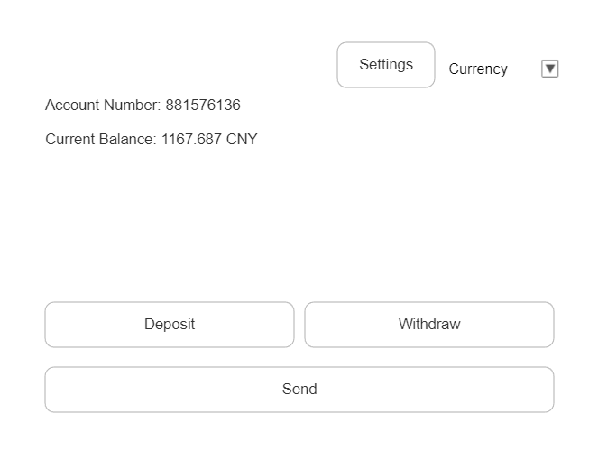Obrázek 1: Wireframe detailu účtu

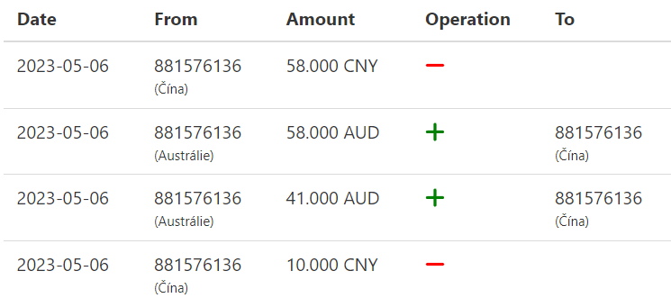Obrázek 2: Historie transakcí

Architektura
Serverová část bude postavena na frameworku Express s použitím MySQL databáze. Pro komunikaci mezi backendem a frontendem bude použito REST API, která bude definovat jak jednoduše vytvořit, číst a aktualizovat nebo smazat informace ze serveru pomocí jednoduchých HTTPS volání.
Klientská část bude postavena na populárním React frameworku pro tvorbu interaktivních webových aplikací.

Hardware a Software požadavky
Server musí být dostatečně výkonný. Pro správný chod se doporučuje alespoň: 1-jádrový procesor, 2GB RAM a minimálně 2GB úložného prostoru na disku.
Je potřeba operačního systému, který podporuje Docker, na kterém poběží serverová část aplikace společně s databází. Pro správné směrování požadavků od uživatelů je třeba mít také nainstalovaný webový server (např. Apache, Nginx).

Produkce projektu
Produkční verze bude automaticky nasazována po úspěšném absolvování testování na VPS (Virtual Private Server). Aplikace bude dostupná na doméně stinbank.marcel-horvath.me a bude zajištěna bezpečnost pomocí protokolu HTTPS a SSL certifikátu, aby byla zajištěna ochrana uživatelských dat.

Časový odhad
Celková implementace by měla zabrat přibližně 60 hodin.
Implementace klientské části | 20h
Implementace serverové části | 27h
Testování | 10h
Zprovoznění | 3h

Závěr
Cílem této specifikace požadavků je zajistit plné a účinné fungování aplikace, která bude splňovat potřeby zákazníků banky. Při implementaci a vývoji aplikace je důležité striktně dodržovat tyto požadavky a zajistit, aby aplikace byla bezchybná a plně funkční.
Tato specifikace požadavků je závazná pro všechny strany, které se účastní vývoje bankovní webové aplikace. Jakékoliv změny nebo doplňky musí být projednány s všemi zainteresovanými stranami a schváleny v souladu s procesy řízení změn a kvality.

